**Rahmlow bei den PASSAGEN 2019**

**Ein ICONIC AWARD Gewinner & die neue Rahmlow.Neo Kollektion zum Mitgestalten.**

**Köln Januar 2019:** Das Beste aus allen Bereichen des Interior Designs zu entdecken und auszuzeichnen, ist das Ziel der ICONIC AWARDS: Innovative Interior. Mit den Tischböcken Varius ist es Rahmlow dieses Jahr gelungen sich im Feld der über 500 Einreichungen aus 15 verschiedenen Ländern als „Winner“ durchzusetzen.

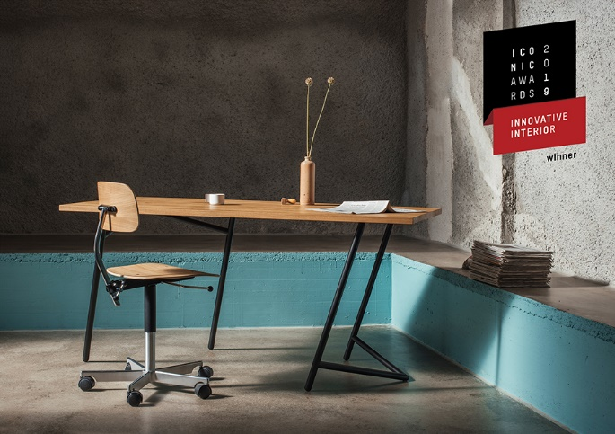Jedoch hat Rahmlow noch mehr für die Passagen 2019 vorbereitet und öffnet zum 14. Januar seinen Showroom im Herzen von Köln mit einer innovativen Ausstellung voller Neuheiten. Mit der Ausstellung „1984.2016.2019“ nimmt Rahmlow seine Gäste mit auf eine Zeitreise in die Vergangenheit, Gegenwart und Zukunft: 1984 gegründet, 2016 wiederbelebt. 2019 präsentiert Rahmlow den diesjährigen ICONIC AWARD Gewinner: Varius - der variabelste Tisch der Branche mit über 20 verschiedenen Aufstellungs-möglichkeiten. In Kooperation mit Farrow & Ball macht Rahmlow den Tisch noch individueller und zeigt seine neue Wendetischplatte mit exklusiven Trendfarben. Außerdem werden Produkte der neuen Rahmlow.Neo Kollektion vorgestellt. Gemeinsam mit dem aufstrebenden Designer Felix Angermeyer ist eine dreiteilige Kollektion entstanden, welche ganz im Sinne der Bauhausphilosophie durch Minimalismus mit Funktion besticht. Das besondere an der Ausstellung und Kollektion: Bisher bestehen nur zwei Produkte physisch, zwei Entwürfe des dritten Produktes werden virtuell in den Showroom projiziert. Mittels der neuen Augmented-Reality-App "VisualizAR" werden die dreidimensionalen Entwürfe im Showroom zum Leben erweckt. Im Sinne des Crowdsourcing können die Besucher der Ausstellung abstimmen welcher virtuelle Entwurf die neue Kollektion als drittes Produkt komplettieren wird. Somit sind die Besucher nicht nur Gäste, sondern werden Teil des Projektes und können die Ausstellung sowie die Zukunft von Rahmlow mitgestalten.

**Rahmlow übernimmt Köln**

Zu den Passagen 2019 werden Rahmlows Produkte in insgesamt fünf Ausstellungen vertreten sein. Neben ihrer Ausstellung im Rahmlow Showroom im belgischen Viertel (Passagen-Nr. 35), wird der Varius im Kölnischen Kunstverein vom Rat für Formgebung als Gewinner ausgestellt (Passagen-Nr. 43). Zusätzlich werden die prämierten Tischböcke mit der neuen Wendeplatte auch im Farrow & Ball Cologne Showroom am Rudolfplatz (Passagen-Nr. 40) und bei der Welter & Welter Küchen Manufaktur auf dem Hohenzollernring zu sehen sein. Außerdem gibt es die Möbel von Rahmlow seit neustem auch zur Miete und sind somit Teil der Ausstellung in der Genter Straße von Readymade (Passagen-Nr. 29), dem ersten Designmöbel-Sharing-Start-up Deutschlands.

**Der ICONIC AWARD Gewinner Varius**

Zwei variabel einsetzbare Tischböcke, die über 20 verschiedene Aufstellungsvarianten bieten. Somit sind sie flexibel als Schreib- oder Esstisch im Wohn- und Objektbereich einsetzbar. Die im deutschen Familienbetrieb in Handarbeit gefertigten Böcke kombinieren komplexe Statik mit reduzierter Formgebung. Höchster Anspruch an saubere Verbindungselemente und der gänzliche Verzicht auf Schrauben machen die Illusion perfekt, das pulverbeschichtete Stahlgestell des Varius sei aus einem Guss.

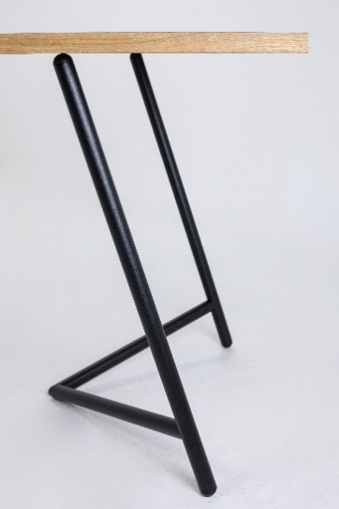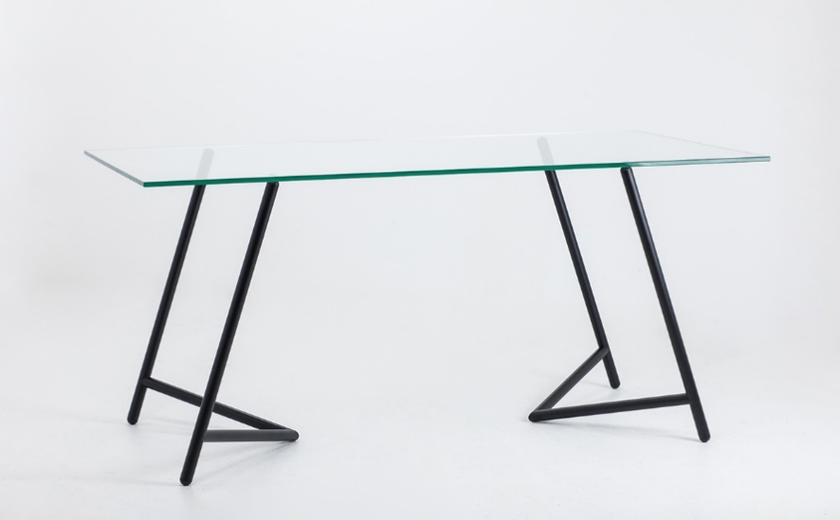

**Designer Felix Angermeyer**

Felix Angermeyer Design Studio wurde 2015 in Köln gegründet und erarbeitet seitdem individuelle Design-Lösungen für Möbelunternehmen, Start-ups und Agenturen. Mit dem Fokus auf Industrie- und Möbeldesign verfolgt Felix Angermeyer den Ansatz die Balance zwischen Funktionalität, Ästhetik und Charakter auf den Punkt zu bringen. Dabei legt er besonderen Wert auf nachhaltiges Denken sowie eine konsistente Eingliederung seiner Gestaltung in das Produktumfeld.

[www.felixangermeyer.com](http://www.felixangermeyer.com)

**Die neue Augmented-Reality-App von 3D-share**

Das Team um 3D-share schafft mit ihrer App "VisualizAR" eine Augmented-Reality-Erfahrung, die einfach und durch alle Altersklassen miterlebt werden kann. Hierbei werden die Tische von Rahmlow in die reale Umgebung projiziert, sodass eine Demonstration aller Aufstellungsvarianten inklusive jeglicher Kombination von Tischplatten und Gestellfarben möglich wird. Zudem ermöglicht die App den Kunden eine realitätsnahe 3D-Projektion der Produkte in den eigenen vier Wänden zu erleben.

[www.3d-share.com/visualizar](http://www.3d-share.com/visualizar)

**Farrow & Ball Showroom Cologne**

Farrow & Ball, die Manufaktur für handwerklich gefertigte Farben und Tapeten, bietet seit 2016 im Showroom Köln, ihre Produkte an. Besonders hervorzuheben ist die exklusive Farbberatung beim Kunden vor Ort.

[eu.farrow-ball.com](http://eu.farrow-ball.com)

**Rahmlow**

Rahmlow ist zurück. Damals wie heute steht der Name für zeitloses Design. 25 Jahre nach Auflösung des Möbelunternehmens „rahmlow möbeldesign & produktion“ entwickelt Aaron Rahmlow von Lüpke, Ingenieur und Sohn des verstorbenen Rolf Rahmlow, die 80er-Jahre-Entwürfe seines Vaters weiter. Gemeinsam mit seinem Kindheitsfreund Justus Leopold lässt er „Rahmlow“ erneut aufleben. Tradition trifft Innovation: Mit selbstentwickelter Magnetverbindung und ohne sichtbare Schrauben erschaffen sie Möbel mit komplexen, geometrischen Formen - produziert im Familienbetrieb in Deutschland. Weitere Informationen zum Unternehmen auch auf:

[www.rahmlow.design](https://rahmlow.design)

Alle Produktinformationen und -fotos finden Sie zum Download in unserem Pressebereich auf: [www.rahmlow.design/presse](http://www.rahmlow.design/presse)